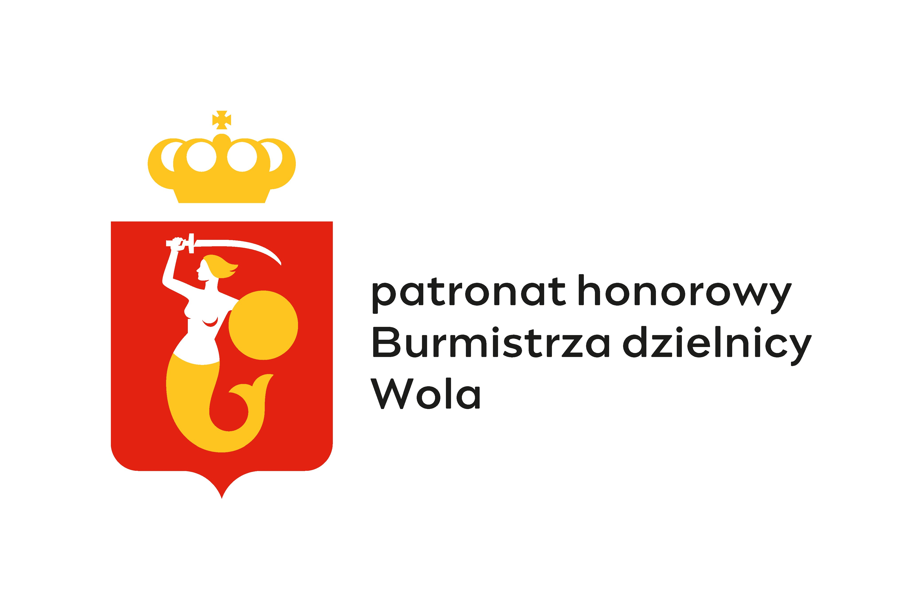
Informujemy, że honorowy patronat
nad Dzielnicowym Plastycznym
Konkursem Mnemotechnicznym
„Ortografia na wesoło”
objął Pan Krzysztof Strzałkowski,
Burmistrz Dzielnicy Wola m.st. Warszawa

